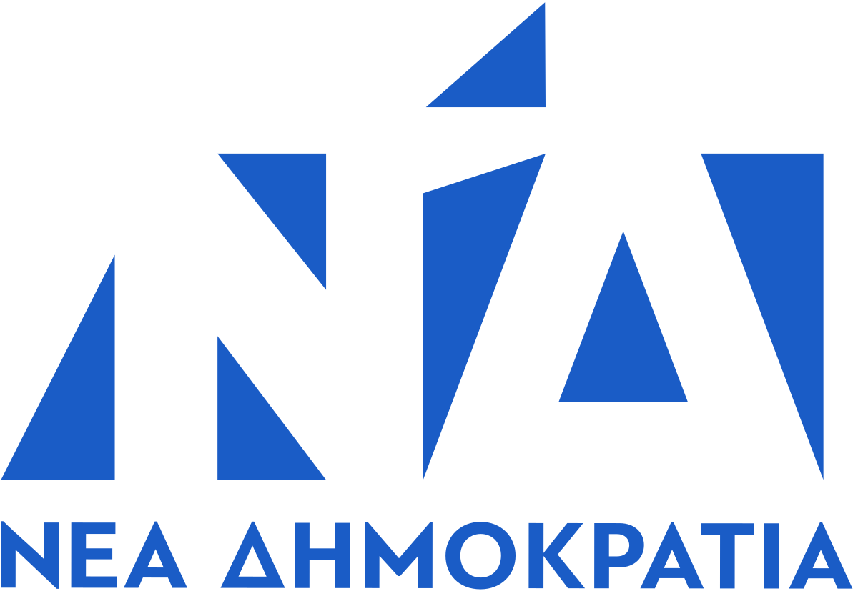
ΓΡΑΦΕΙΟ ΤΥΠΟΥ
Δελτίο Τύπου
Κοζάνη 15-5-2023

Στάθης Κωνσταντινίδης από τη Σιάτιστα: «Η δύναμη που μου δίνετε γίνεται πολιτικό κεφάλαιο και έργο για τον τόπο μας»

Στο κοινό της Σιάτιστας μίλησε το απόγευμα του Σαββάτου 13 Μαΐου 2023 ο υποψήφιος Βουλευτής με την Νέα Δημοκρατία στην Π.Ε. Κοζάνης Στάθης Κωνσταντινίδης.
Η αίθουσα του πολιτιστικού κέντρου «Άρης & Λίλιαν Βουδούρη» γέμισε από κόσμο, μεταξύ των οποίων φίλοι του υποψήφιου Βουλευτή από τη Σιάτιστα και τις γύρω περιοχές, παράγοντες της αυτοδιοίκησης σε τοπικό και περιφερειακό επίπεδο, επαγγελματίες, εκπρόσωποι φορέων και συλλόγων, όπου όλοι τους είχαν την ευκαιρία να ενημερωθούν για το κυβερνητικό έργο της προηγούμενης τετραετίας, τον σχεδιασμό που υπάρχει από την ΝΔ για την επόμενη μέρα και ειδικότερα τις στοχευμένες παρεμβάσεις που έγιναν και όσες έχουν ήδη δρομολογηθεί να γίνουν άμεσα για την περιοχή του Βοΐου και της Δυτικής Μακεδονίας.
Αναφερόμενος στο έργο της κυβέρνησης, ο κ. Κωνσταντινίδης τόνισε τη σημασία του κύρους και της αξιοπιστίας που απέκτησε η χώρα αυτά τα τέσσερα χρόνια, έχοντας πλέον μία ισχυρή ανάπτυξη και μία σταθερή οικονομία, με την ανεργία να μειώνεται κατά 7%, την αύξηση των συντάξεων, των κοινωνικών επιδομάτων και του κατώτατου μισθού, την κατάργηση και τη μείωση συνολικά 50 φόρων και εισφορών προς όφελος του πολίτη και του επαγγελματία.
Αξιοσημείωτο είναι, ότι κατά τη διάρκεια της πανδημίας ενισχύθηκαν επαγγελματικοί κλάδοι και πολίτες με 43 δις και αλλά 13 δις δόθηκαν για την αντιμετώπιση της ενεργειακής κρίσης. Ρεκόρ σημειώθηκε στα έσοδα του τουρισμού, στις εξαγωγές και στις άμεσες ξένες επενδύσεις.
Μιλώντας για το δικό του κοινοβουλευτικό έργο, ο κ. Κωνσταντινίδης ευχαρίστησε τον κόσμο για την αμέριστη στήριξη που είχε όλα αυτά τα χρόνια, τον συνεχή διάλογο και την επικοινωνία που υπήρχε με τις τοπικές κοινωνίες, ώστε τα αιτήματά τους να φτάνουν στα κέντρα των αποφάσεων εγκαίρως και να βρίσκονται λύσεις.
Πολυάριθμες κοινοβουλευτικές ερωτήσεις, 150 ομιλίες σε νομοσχέδια και κοινοβουλευτικές εργασίες, έγγραφες τομεακές παρεμβάσεις προς όλους τους υπουργούς και προς τον πρωθυπουργό, εισηγήσεις σε σημαντικά νομοσχέδια για τη Δικαιοσύνη και τη Δημόσια Διοίκηση, εκπροσώπηση του εθνικού κοινοβουλίου σε εργασίες ευρωπαϊκών οργάνων και συμμετοχή σε διεθνείς αποστολές και σε κρίσιμες εξεταστικές και προκαταρκτικές επιτροπές συμπεριλαμβάνονται στην κοινοβουλευτική δράση του υποψήφιου Βουλευτή κ. Κωνσταντινίδη, μαζί με την διεκδίκηση παρεμβάσεων που θα αντισταθμίσουν τις συνέπειες τις απολιγνιτοποίησης.
Ο κ. Κωνσταντινίδης δήλωσε παρόν σε κάθε ζήτημα που απασχολεί την κοινωνία και σήμερα, όπως ανέφερε χαρακτηριστικά, μπορεί να κοιτά τον κάθε πολίτη στα μάτια και να αισθάνεται ικανοποίηση που σεβάστηκε την εντολή που του δόθηκε στις προηγούμενες εκλογές.
Ισχυρή δέσμευσή του να συνεχιστεί η διεκδίκηση λύσεων και αποφάσεων προς όφελος της κάθε τοπικής κοινωνίας, των πολιτών, των επαγγελματιών όλων των κλάδων και των ευαίσθητων κοινωνικά ομάδων.

Στάθης Κωνσταντινίδης
Υπ. Βουλευτής Νέας Δημοκρατίας Π.Ε. Κοζάνης
Πολιτικά γραφεία:
Κοζάνη: Δρίζη 7, Τ. 2461039964 // Πτολεμαΐδα: 25ης Μαρτίου 36, Τ.2463027418.
Facebook: Στάθης Κωνσταντινίδης Βουλευτής ΝΔ - Π.Ε. Κοζάνης
e-mail: stathiskοnstantinidisnd@gmail.com

